2024年度
攀枝花市图书馆
单位决算

目录

公开时间：2025年9月16日

第一部分 单位概况 2
一、主要职责 2
二、机构设置 2
第二部分 2024年度单位决算情况说明 3
一、收入支出决算总体情况说明 3
二、收入决算情况说明 3
三、支出决算情况说明 4
四、财政拨款收入支出决算总体情况说明 5
五、一般公共预算财政拨款支出决算情况说明 5
六、一般公共预算财政拨款基本支出决算情况说明 8
七、财政拨款“三公”经费支出决算情况说明 9
八、政府性基金预算支出决算情况说明 11
九、国有资本经营预算支出决算情况说明 11
十、其他重要事项的情况说明 11
第三部分 名词解释 13
第四部分 附件 15
第五部分 附表 16
一、收入支出决算总表 16
二、收入决算表 16
三、支出决算表 16
四、财政拨款收入支出决算总表 16
五、财政拨款支出决算明细表 16
六、一般公共预算财政拨款支出决算表 16
七、一般公共预算财政拨款支出决算明细表 16
八、一般公共预算财政拨款基本支出决算表 16
九、一般公共预算财政拨款项目支出决算表 16
十、政府性基金预算财政拨款收入支出决算表 16
十一、国有资本经营预算财政拨款收入支出决算表 16
十二、国有资本经营预算财政拨款支出决算表 16
十三、财政拨款“三公”经费支出决算表 16

第一部分 单位概况

一、主要职责
攀枝花市图书馆主要职责：服务于广大人民群众，并承担图书、报刊资料和电子出版物的收集、加工、外借、阅览等工作；承办文献、信息开发、咨询服务工作，为促进文化事业大繁荣、大发展提供有力保障；指导基层公共图书馆业务，开展有关业务联系与协作等工作；承担文化和旅游部文化共享工程的基层工作；承担攀枝花市少数民族文献的保护和整理工作。

二、机构设置
攀枝花市图书馆是攀枝花市文化广播和旅游局下属二级预算单位，属于独立核算的财政全额拨款事业单位。截至2024年底，攀枝花市图书馆从业人员30人（其中1人为编外聘用人员），退休人员31人。

第二部分 2024年度单位决算情况说明

一、收入支出决算总体情况说明
2024年度收、支总计均为815.83万元。与2023年度相比，收、支总计各增加80.4万元，增长10.93%。主要变动原因是2024年度项目经费有增加，2024年度项目经费185.81万元，2023年度项目经费110.66万元；2024年4月新进3人，2024年8月退休1人，2024年11月死亡1人。

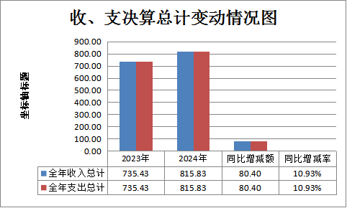
（图1：收、支决算总计变动情况图）

二、收入决算情况说明
2024年度本年收入合计815.83万元，其中：一般公共预算财政拨款收入815.83万元，占100%。
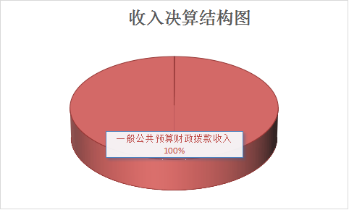
（图2：收入决算结构图）

三、支出决算情况说明
2024年度本年支出合计815.83万元，其中：基本支出630.02万元，占77.22%；项目支出185.81万元，占22.78%。
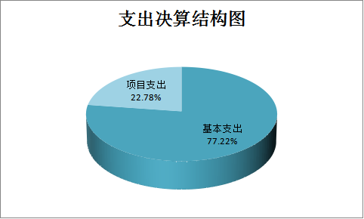

（图3：支出决算结构图）

四、财政拨款收入支出决算总体情况说明
2024年度财政拨款收、支总计均为815.83万元。与2023年度相比，财政拨款收、支总计各增加80.4万元，增长10.93%。主要变动原因是2024年度项目经费有增加，2024年度项目经费185.81万元，2023年度项目经费110.66万元；2024年4月新进3人，2024年8月退休1人，2024年11月死亡1人。
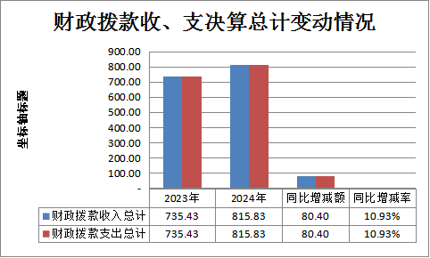
（图4：财政拨款收、支决算总计变动情况）

五、一般公共预算财政拨款支出决算情况说明
（一）一般公共预算财政拨款支出决算总体情况
2024年度一般公共预算财政拨款支出815.83万元，占本年支出合计的100%。与2023年度相比，一般公共预算财政拨款支出增加80.4万元，增长10.93%。主要变动原因是2024年度项目经费有增加，2024年度项目经费185.81万元，2023年度项目经费110.66万元；2024年4月新进3人，2024年8月退休1人，2024年11月死亡1人。

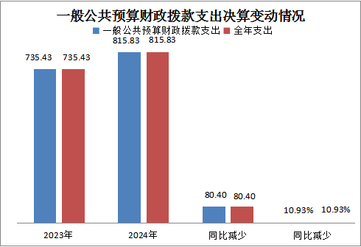
（图5：一般公共预算财政拨款支出决算变动情况）

（二）一般公共预算财政拨款支出决算结构情况
2024年度一般公共预算财政拨款支出815.83万元，主要用于以下方面：文化旅游体育与传媒支出583.64万元，占71.54%；社会保障和就业支出153.09万元，占12.55%；卫生健康支出35.39万元，占4.34%；住房保障支出43.71万元，占5.36%。

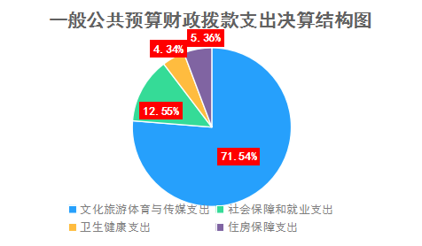
（图6：一般公共预算财政拨款支出决算结构）

（三）一般公共预算财政拨款支出决算具体情况
2024年度一般公共预算支出决算数为815.83万元，完成预算100%。其中：
1.文化旅游体育与传媒支出（类）文化和旅游（款）图书馆（项）：支出决算为523.14万元，完成预算100%。
2.文化旅游体育与传媒支出（类）其他文化旅游体育与传媒支出（款）其他文化旅游体育与传媒支出（项）：支出决算为60.5万元，完成预算100%。
3.社会保障和就业支出（类）行政事业单位养老支出（款）事业单位离退休（项）：支出决算为89.41万元，完成预算100%。
4.社会保障和就业支出（类）行政事业单位养老支出（款）机关事业单位基本养老保险缴费支出（项）：支出决算为57.67万元，完成预算100%。
5.社会保障和就业支出（类）抚恤（款）死亡抚恤（项）支出决算为6.01万元，完成预算100%。
6.卫生健康（类）行政事业单位医疗（款）事业单位医疗（项）：支出决算为28.30万元，完成预算100%。
7.卫生健康（类）行政事业单位医疗（款）公务员医疗补助（项）：支出决算为7.09万元，完成预算100%。
8.住房保障支出（类）住房改革支出（款）住房公积金（项）：支出决算为43.71万元，完成预算100%。

六、一般公共预算财政拨款基本支出决算情况说明
2024年度一般公共预算财政拨款基本支出630.02万元，其中：
人员经费606.24万元，主要包括：基本工资134.20万元、津贴补贴20.18万元、奖金1.05万元、绩效工资209.53万元、机关事业单位基本养老保险缴费57.67万元、职工基本医疗保险缴费28.31万元、公务员医疗补助缴费7.09万元、其他社会保障缴费3.01万元、其他工资福利支出6.10万元、生活补助82.57万元、抚恤金6.01万元、医疗费补助6.80万元、奖励金0.01万元、住房公积金43.71万元。
公用经费23.78万元，主要包括：办公费1.03万元、水费5万元、差旅费2.41万元、培训费0.16万元、委托业务费1.53万元、工会经费6.93万元、福利费3.75万元、公务用车运行维护费0.43万元、其他商品和服务支出2.54万元。

七、财政拨款“三公”经费支出决算情况说明
（一）“三公”经费财政拨款支出决算总体情况说明
2024年度“三公”经费财政拨款支出决算为0.43万元，完成预算100%，较上年度减少0.5万元，降低53.76%。决算数小于预算数的主要原因是按照要求“三公”经费进一步压缩。
（二）“三公”经费财政拨款支出决算具体情况说明
2024年度“三公”经费财政拨款支出决算中，因公出国（境）费支出决算0万元，占0%；公务用车购置及运行维护费支出决算0.43万元，占100%；公务接待费支出决算0万元，占0%。具体情况如下：
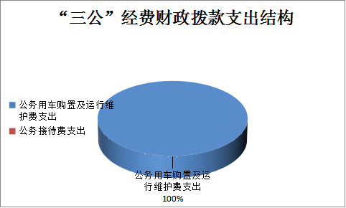

（图7：“三公”经费财政拨款支出结构）
1.因公出国（境）经费支出0万元，完成预算0%。全年安排因公出国（境）团组0次，出国（境）0人。因公出国（境）支出决算与2023年持平。
开支内容包括：无。
2.公务用车购置及运行维护费支出0.43万元，完成预算100%。公务用车购置及运行维护费支出决算比2023年度降低0.50万元，降低53.76%。主要原因是2024年单位严格公车管理、进一步减少公务外出用车。
其中：公务用车购置支出0万元。全年按规定更新购置公务用车0辆，其中：轿车0辆、金额0万元，越野车0辆、金额0万元，载客汽车0辆、金额0万元。截至2024年12月底，单位共有公务用车1辆，其中：轿车1辆、越野车0辆、载客汽车0辆。
公务用车运行维护费支出0.43万元。主要用于下乡业务指导等所需的公务用车燃料费、维修费、过路过桥费、保险费等支出。
3.公务接待费支出0万元。公务接待费支出决算比2023年度减少0.32万元，下降100%。主要原因是严格接待费用管理，进一步减少、压缩“三公”经费。其中：
国内公务接待支出0万元。
外事接待支出0万元，外事接待0批次，0人，共计支出0万元。

八、政府性基金预算支出决算情况说明
2024年度政府性基金预算财政拨款支出0万元。

九、国有资本经营预算支出决算情况说明
2024年度国有资本经营预算财政拨款支出0万元。

十、其他重要事项的情况说明
（一）机关运行经费支出情况
2024年度，攀枝花市图书馆机关运行经费支出0万元，与2023年决算数持平。主要原因是攀枝花市图书馆是事业单位，无机关运行经费。
（二）政府采购支出情况
2024年度，攀枝花市图书馆政府采购支出总额0.7万元，其中：政府采购服务支出0.7万元，主要用于公车燃油、保险及维修项目。授予中小企业合同金额0.4万元，占政府采购支出总额的57.14%，其中：授予小微企业合同金额0.2万元，占政府采购支出总额的28.57%。
（三）国有资产占有使用情况
截至2024年12月31日，攀枝花市图书馆共有车辆1辆，其中：主要领导干部用车0辆、机要通信用车0辆、应急保障用车0辆、其他用车1辆。其他用车主要是用于单位的日常公务使用。单价50万元以上通用设备0台（套），单价100万元以上专用设备0台（套）。
（四）预算绩效管理情况
根据预算绩效管理要求，本单位在2024年度预算编制阶段，组织对市民讲坛、公共文化服务体系建设专项资金（文旅项目）、国家公共文化服务体系示范区资金、市级免开资金及图书购置费、中央和省级补助地方公共图书馆免费开放资金、中央支持地方公共文化服务体系建设补助资金、2024年文化和旅游领域中央和省级专项资金、2024年文化和旅游领域中央和省级专项资金（省级专项）等6个项目开展了预算事前绩效评估，对6个项目编制了绩效目标，预算执行过程中，选取6个项目开展绩效监控，组织对6个项目开展绩效自评，绩效自评表详见第四部分附件。

第三部分 名词解释

1．财政拨款收入：指单位从同级财政部门取得的财政预算资金。
2．年初结转和结余：指以前年度尚未完成、结转到本年按有关规定继续使用的资金。
3．文化旅游体育与传媒支出（类）文化和旅游（款）图书馆（项）：反映图书馆的支出。
4．文化旅游体育与传媒支出（类）其他文化旅游体育与传媒支出（款）其他文化旅游体育与传媒支出（项）：反映除上述项目以外其他用于文化旅游体育与传媒方面的支出。
5．社会保障和就业支出（类）行政事业单位养老支出（款）事业单位离退休（项）：反映事业单位开支的离退休经费。
6．社会保障和就业支出（类）行政事业单位养老支出（款）机关事业单位基本养老保险缴费支出（项）：反映机关事业单位实施养老保险制度由单位缴纳的基本养老保险费支出。
7．住房保障支出（类）住房改革支出（款）住房公积金（项）：反映行政事业单位按人力资源和社会保障部、财政部规定的基本工资和津贴补贴以及规定比例为职工缴纳的住房公积金。
8.卫生健康（类）行政事业单位医疗（款）事业单位医疗（项）：反映财政部门安排的事业单位基本医疗保险缴费经费，未参加医疗保险的事业单位的公费医疗经费，按国家规定享受离休人员待遇的医疗经费。
9.卫生健康（类）行政事业单位医疗（款）公务员医疗补助（项）：反映财政部门安排的公务员医疗补助经费。
10.卫生健康（类）行政事业单位医疗（款）其他行政事业单位医疗支出（项）：反映除上述情况以外的其他用于行政事业单位医疗方面的支出。
11.社会保障和就业支出（类）抚恤（款）死亡抚恤（项）：反映按规定用于烈士和牺牲、病故人员家属的一次性和定期抚恤金、丧葬补助费及烈士褒扬金。

第四部分 附件

部门预算项目支出绩效自评表（2024年度）

第五部分 附表

一、收入支出决算总表

二、收入决算表

三、支出决算表

四、财政拨款收入支出决算总表

五、财政拨款支出决算明细表

六、一般公共预算财政拨款支出决算表

七、一般公共预算财政拨款支出决算明细表

八、一般公共预算财政拨款基本支出决算表

九、一般公共预算财政拨款项目支出决算表

十、政府性基金预算财政拨款收入支出决算表（此表无数据）

十一、国有资本经营预算财政拨款收入支出决算表（此表无数据）

十二、国有资本经营预算财政拨款支出决算表（此表无数据）

十三、财政拨款“三公”经费支出决算表

